# BAB I PENDAHULUAN

## Pendahuluan

Dalam membuat suatu website, kita memerlukan komponen untuk membangunnya. Dalam hal ini, kita menggunakan HTML dan CSS.

Hypertext Markup Language (HTML) adalah sebuah bahasa markah yang digunakan untuk membuat sebuah halaman web, menampilkan berbagai informasi di dalam sebuah penjelajah web Internet dan pemformatan hiperteks sederhana yang ditulis dalam berkas format ASCII agar dapat menghasilkan tampilan wujud yang terintegerasi.

Cascading Style Sheet (CSS) merupakan aturan untuk mengatur beberapa komponen dalam sebuah web sehingga akan lebih terstruktur dan seragam. CSS bukan merupakan bahasa pemograman.

## Rumusan Masalah

1. Bagaimana pemberian marked pada teks "HTML" dan cetak miring pada teks "Hyper Text Markup Language"?
2. Bagaimana penambahan kode untuk membuat bookmark link?
3. Bagaimana pembuatan tabel dengan nama 07f_table.html?
4. Bagaimana pembuatan list pada html?
5. Bagaimana penambahan validasi untuk nama menggunakan atribut pattern dengan ketentuan nama hanya boleh berisi karakter alphabet atau spasi?
6. Bagaimana validasi min 3 karakter dan maksimal 50 karakter?
7. Bagaimana validasi untuk email menggunakan atribut pattern?
8. Bagaimana mengubah isian untuk city menjadi <input type="text"> dan memberikan beberapa predefined value (sesuai yang ada di elemen <option> menggunakan elemen <datalist>)?
9. Bagaimana mengubah style box dengan mengganti margin, padding, dan border?
10. Bagaimana memberikan style yang berbeda untuk masing-masing box?
11. Bagaimana mengubah style link dengan konfigurasi tertentu?

## Tujuan

1. Mengetahui pemberian marked pada teks "HTML" dan cetak miring pada teks "Hyper Text Markup Language".
2. Mengetahui penambahan kode untuk membuat bookmark link.
3. Mengetahui pembuatan tabel dengan nama 07f_table.html.
4. Mengetahui pembuatan list pada html.
5. Mengetahui penambahan validasi untuk nama menggunakan atribut pattern dengan ketentuan nama hanya boleh berisi karakter alphabet atau spasi.
6. Mengetahui validasi min 3 karakter dan maksimal 50 karakter.
7. Mengetahui validasi untuk email menggunakan atribut pattern.
8. Mengetahui mengubah isian untuk city menjadi <input type="text"> dan memberikan beberapa predefined value (sesuai yang ada di elemen <option> menggunakan elemen <datalist>).
9. Mengetahui pengubahan style box dengan mengganti margin, padding, dan border.
10. Mengetahui pemberian style yang berbeda untuk masing-masing box.
11. Mengetahui pengubahan style link dengan konfigurasi tertentu.

# BAB II PEMBAHASAN

## Pemberian Marked Pada Teks "Html" Dan Cetak Miring Pada Teks "Hyper Text Markup Language"

1. Soal



1. Kodingan Tugas

05b_latihan.html

|  |
| --- |
| <!DOCTYPE html>  <html>  <body>  <p><mark>HTML</mark> (<i>Hyper Text Markup Language</i>) adalah bahasa markup untuk mendeskripsikan dokumen atau halaman web.</p>  <p>HTMl tag &lt;b&gt; digunakan untuk menjadikan teks <b>tebal</b>. <br />  &copy;W3School  </p>  </body>  </html> |

1. Screenshot Hasil

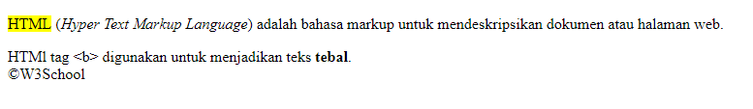

1. Pembahasan

Penambahan tag <mark> pada teks HTML membuat teks HTML diberi highlight, sehingga terlihat background yang berwarna dan berbeda dengan teks lainnya, sedangkan penambahan tag <i> pada teks “Hyper Text Markup Language” membuat teks tersebut tercetak miring/italic.

## Penambahan Kode Untuk Membuat Bookmark Link

1. Soal

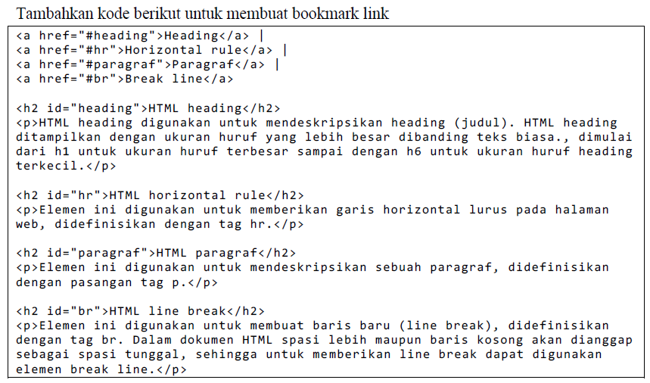

1. Kodingan Tugas

06b_bookmark_link.html

|  |
| --- |
| <!DOCTYPE html>  <html>  <head>  <title>HTML Links</title>  </head>  <body>  <a href="http://www.w3schools.com">Klik Di sini</a><br /><br />  <a href="#heading">Heading</a> |  <a href="#hr">Horizontal rule</a> |  <a href="#paragraf">Paragraf</a> |  <a href="#br">Break line</a>  <h2 id="heading">HTML heading</h2>  <p>HTML heading digunakan untuk mendeskripsikan heading (judul). HTML heading  ditampilkan dengan ukuran huruf yang lebih besar dibanding teks biasa., dimulai  dari h1 untuk ukuran huruf terbesar sampai dengan h6 untuk ukuran huruf heading  terkecil.</p>  <h2 id="hr">HTML horizontal rule</h2>  <p>Elemen ini digunakan untuk memberikan garis horizontal lurus pada halaman  web, didefinisikan dengan tag hr.</p>  <h2 id="paragraf">HTML paragraf</h2>  <p>Elemen ini digunakan untuk mendeskripsikan sebuah paragraf, didefinisikan  dengan pasangan tag p.</p>    <h2 id="br">HTML line break</h2>  <p>Elemen ini digunakan untuk membuat baris baru (line break), didefinisikan  dengan tag br. Dalam dokumen HTML spasi lebih maupun baris kosong akan dianggap  sebagai spasi tunggal, sehingga untuk me mberikan line break dapat digunakan  elemen break line.</p>  </body>  </html> |

1. Screenshot Hasil

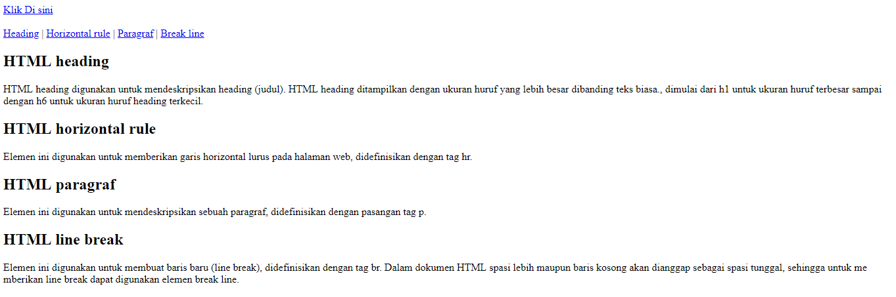

1. Pembahasan

Penambahan bookmark link menambahkan beberapa link yang jika di klik akan menuju bagian dari halaman tersebut yang memiliki id tertentu yang sesuai link. Sebagai contoh link “Heading”, memiliki kodingan <a href="#heading">Heading</a>. Akan menuju bagian <h2 id="heading">HTML heading</h2>.

## Pembuatan Tabel Dengan Nama 07f_Table.Html

1. Soal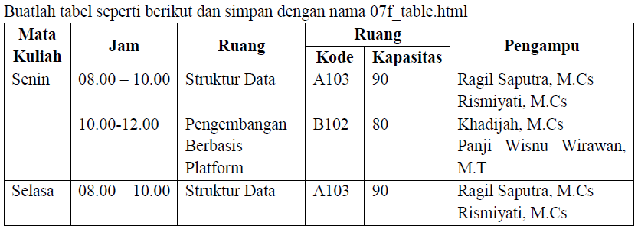
2. Kodingan Tugas

07f_table.html

|  |
| --- |
| <!DOCTYPE html>  <html>  <head>  <title>HTML Table</title>  </head>  <body>  <h2>Latihan Tabel</h2>  <table border="1" style="width:100%">  <caption>Jadwal Kuliah</caption>  <tr>  <th rowspan="2">Mata Kuliah</th>  <th rowspan="2">Jam</th>  <th rowspan="2">Ruang</th>  <th colspan="2">Ruang</th>  <th rowspan="2">Pengampu</th>  </tr>  <tr>  <th>Kode</th>  <th>Kapasitas</th>  </tr>  <tr>  <td rowspan="2">Senin</td>  <td>08.00 - 10.00</td>  <td>Struktur Data</td>  <td>A103</td>  <td>90</td>  <td>Ragil Saputra, M.Cs<br/>Rismiyati, M.Cs</td>  </tr>  <tr>  <td>10.00 - 12.00</td>  <td>Pengembangan Berbasis Platform</td>  <td>B102</td>  <td>80</td>  <td>Khadijah, M.Cs<br/>Panji Wisnu Wirawan, M.T</td>  </tr>  <tr>  <td>Selasa</td>  <td>08.00 - 10.00</td>  <td>Struktur Data</td>  <td>A103</td>  <td>90</td>  <td>Ragil Saputra, M.Cs<br/>Rismiyati, M.Cs</td>  </tr>  </table>  </body>  </html> |

1. Screenshot Hasil

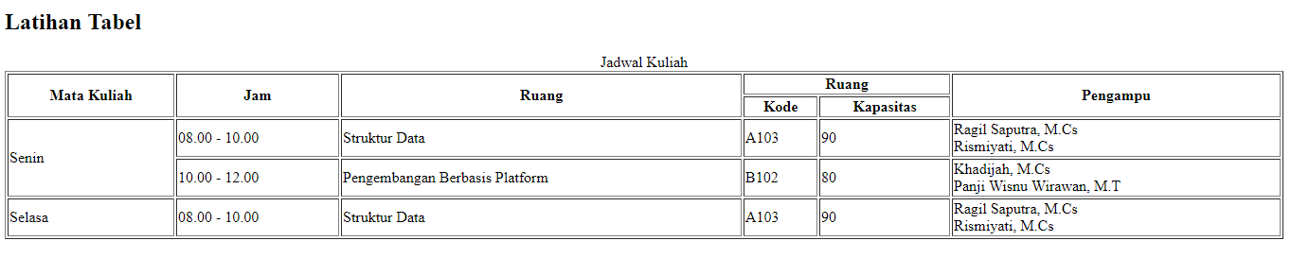

1. Pembahasan

Pada pembuatan tabel di atas, kita memanfaatkan rowspan dan colspan untuk membuat beberapa bagian/kotak dari tabel dapat merger menjadi hanya satu kotak.

## Pembuatan List Pada Html

1. Soal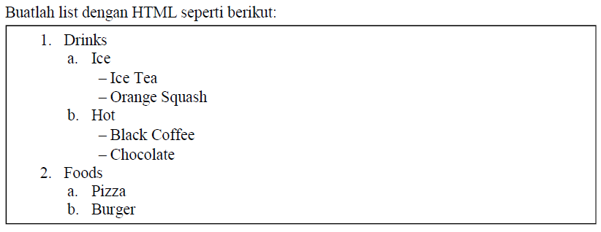
2. Kodingan Tugas

08b_latihan.html

|  |
| --- |
| <!DOCTYPE html>  <html>  <head>  <title>HTML List</title>  </head>  <body>  <ol type="1">  <li>Drinks  <ol type="a">  <li>Ice  <ul type="none">  <li>- Ice Tea</li>  <li>- Orange Squash</li>  </ul>  </li>  <li>Hot  <ul type="none">  <li>- Black Coffee</li>  <li>- Chocolate</li>  </ul>  </li>  </ol>  </li>  <li>Foods  <ol type="a">  <li>Pizza</li>  <li>Burger</li>  </ol>  </li>  </ol>  </body>  </html> |

1. Screenshot Hasil

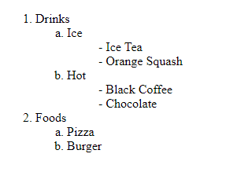

1. Pembahasan

Pada pembuatan list di atas, kita menggunakan tag <ol> untuk list yang memiliki order atau urutan seperti angka 1 dan 2, serta tag <ul> untuk list yang tidak memiliki urutan, seperti pada teks “Ice Tea” dan “Orange Squash”.

## Penambahan Beberapa Validasi dan Atribut pada Form

1. Soal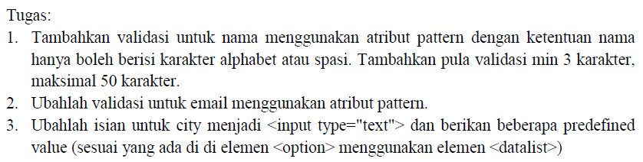
2. Kodingan Tugas

11b_latihan.html

|  |
| --- |
| <!DOCTYPE HTML>  <html>  <head>  <title>HTML Form</title>  </head>  <body>  <h2>User Input</h2>  <form method="POST" autocomplete="on" action="">  <table>  <tr>  <td>Name</td>  <td>:</td>  <td><input type="text" pattern="[a-zA-Z]{3-50} name="name" size="30" minlength="3" maxlength="50" placeholder="Name (max 50 characters)"></td>  </tr>  <tr>  <td>Address</td>  <td>:</td>  <td><textarea name="addre ss" rows="5" cols="30" placeholder="Address (max 100 characters)"></textarea></td>  </tr>  <tr>  <td>Gender</td>  <td>:</td>  <td>  <input type="radio" name="gender" value="male">Male <br />  <input type="radio" name="gender" value="female">Female  </td>  </tr>  <tr>  <td>Email</td>  <td>:</td>  <td><input type="email" id="email" name="email" pattern="[a-z0-9._%+-]+@[a-z0-9.-]+\.[a-z]{2, 3}$"></td>  </tr>  <tr>  <td>City</td>  <td>:</td>  <td>  <input type="text" id="city" name="city" list="citylist">  <datalist id="citylist">  <option value="Airport West">  <option value="Box Hill">  <option value="Yarraville">  </datalist>  </td>  </tr>  <tr>  <td>Hobby</td>  <td>:</td>  <td>  <input type="checkbox" name="hobby[]"  value="travelling">Travelling<br />  <input type="checkbox" name="hobby[]"  value="reading">Reading<br />  <input type="checkbox" name="hobby[]"  value="swimming">Swimming<br />  <input type="checkbox" name="hobby[]"  value="painting">Painting<br />  </td>  </tr>  <tr>  <td colspan="3"><br>  <input type="submit" name="submit" value="Submit">&nbsp;  <input type="reset" name="reset" value="Reset">  </td>  </tr>  </table>  </form>  </body>  </html> |

1. Screenshot Hasil

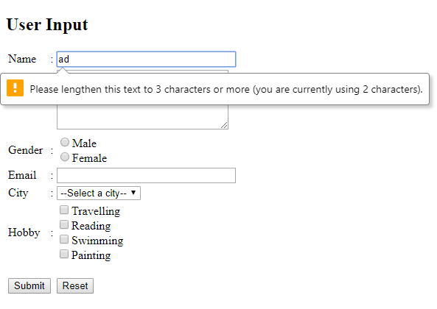

1. Pembahasan

Ada beberapa hal yang perlu ditambahkan pada form tersebut. Pertama adalah kondisi untuk nama menggunakan atribut pattern dengan ketentuan nama hanya boleh berisi karakter alphabet atau spasi. Kemudian yang kedua memberi validasi min 3 karakter dan maksimal 50 karakter. Dua hal ini kita lakukan dengan menambahkan kodingan pattern="[a-zA-Z]{3-50} name="name" size="30" minlength="3" maxlength="50" . Sehingga teks yang dapat dinputkan hanya alphabet dan spasi dengan range 3 sampai 50 karakter.

Kemudian yang kedua, kita harus menambah validasi untuk email menggunakan atribut pattern. Hampir sama seperti yang pertama namun dengan beberapa tambahan konfigurasi menjadi seperti berikut :

<input type="email" id="email" name="email" pattern="[a-z0-9._%+-]+@[a-z0-9.-]+\.[a-z]{2, 3}$">

Dan yang terakhir, kita harus mengubah isian untuk city menjadi <input type="text"> dengan memberikan beberapa predefined value. Hal ini kita lakukan dengan menambah tag <datalist> dengan <option> sebagai berikut :

|  |
| --- |
| <input type="text" id="city" name="city" list="citylist">  <datalist id="citylist">  <option value="Airport West">  <option value="Box Hill">  <option value="Yarraville">  </datalist> |

## Pengubahan Style Box Dengan Mengganti Margin, Padding, Dan Border

1. Soal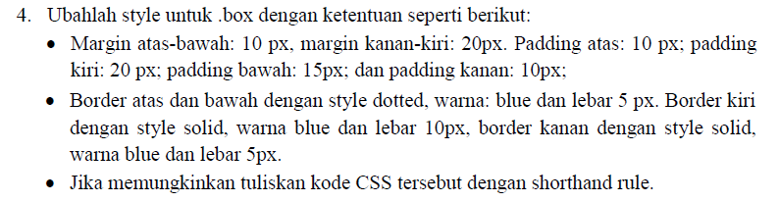
2. Kodingan Tugas

css_box2.html

|  |
| --- |
| <style>  .box {  background-color: aqua;  color: black;  width: 500px;  margin: 15px 20px;  padding: 10px 10px 15px 20px;  border-top : dotted 5px blue;  border-bottom : dotted 5px blue;  border-right : solid 5px blue;  border-left : solid 10px blue;  }  .box h2 {  font-family: Verdana, Arial, Helvetica, sans-serif;  font-size: 28px;  font-weight: bold;  text-align: justify;  color: blue;  }  .box p {  font-family: 'Times New Roman', Georgia, serif;  font-size: 20px;  text-align: justify;  }  </style>  <body>  <div class="box">  <h2>HTML heading</h2>  <p>HTML heading digunakan untuk mendeskripsikan heading (judul). HTML heading  ditampilkan dengan ukuran huruf yang lebih besar dibanding teks biasa., dimulai  dari h1 untuk ukuran huruf terbesar sampai dengan h6 untuk ukuran huruf heading  terkecil.</p>  </div>  <div class="box">  <h2>HTML horizontal rule</h2>  <p>Elemen ini digunakan untuk memberikan garis horizontal lurus pada halaman  web, didefinisikan dengan tag hr.</p>  </div>  <div class="box">  <h2>HTML paragraf</h2>  <p>Elemen ini digunakan untuk mendeskripsikan sebuah paragraf, didefinisikan  dengan pasangan tag p.</p>  </div>    <div class="box">  <h2>HTML line break</h2>  <p>Elemen ini digunakan untuk membuat baris baru (line break), didefinisikan  dengan tag br. Dalam dokumen HTML spasi lebih maupun baris kosong akan dianggap  sebagai spasi tunggal, sehingga untuk me mberikan line break dapat digunakan  elemen break line.</p>  </div>  </body> |

1. Screenshot Hasil

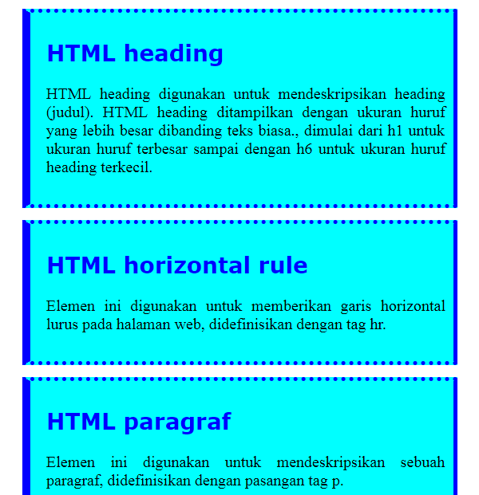

1. Pembahasan

Pengubahan style box pada css akan membuat box memiliki style seperti di atas.

## Pemberian Style Yang Berbeda Untuk Masing-Masing Box

1. Soal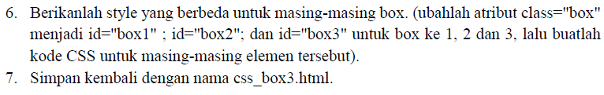
2. Kodingan Tugas

css_box3.html

|  |
| --- |
| <style>  .box {  background-color: aqua;  color: black;  width: 500px;  margin: 15px 20px;  padding: 10px 10px 15px 20px;  border-top : dotted 5px blue;  border-bottom : dotted 5px blue;  border-right : solid 5px blue;  border-left : solid 10px blue;  }  .box1 {  background-color: aqua;  color: black;  width: 500px;  margin: 15px 20px;  padding: 10px 10px 15px 20px;  border : dotted 5px blue;  }  .box2 {  background-color: aqua;  color: black;  width: 500px;  margin: 15px 20px;  padding: 10px 10px 15px 20px;  border : solid 5px blue;  }    .box3 {  background-color: aqua;  color: black;  width: 500px;  margin: 20px;  padding: 10px 10px 15px 20px;  border : dashed 5px blue;  }  .box h2 {  font-family: Verdana, Arial, Helvetica, sans-serif;  font-size: 28px;  font-weight: bold;  text-align: justify;  color: blue;  }  .box p {  font-family: 'Times New Roman', Georgia, serif;  font-size: 20px;  text-align: justify;  }  </style>  <body>  <div class="box">  <h2>HTML heading</h2>  <p>HTML heading digunakan untuk mendeskripsikan heading (judul). HTML heading  ditampilkan dengan ukuran huruf yang lebih besar dibanding teks biasa., dimulai  dari h1 untuk ukuran huruf terbesar sampai dengan h6 untuk ukuran huruf heading  terkecil.</p>  </div>  <div class="box1">  <h2>HTML horizontal rule</h2>  <p>Elemen ini digunakan untuk memberikan garis horizontal lurus pada halaman  web, didefinisikan dengan tag hr.</p>  </div>  <div class="box2">  <h2>HTML paragraf</h2>  <p>Elemen ini digunakan untuk mendeskripsikan sebuah paragraf, didefinisikan  dengan pasangan tag p.</p>  </div>    <div class="box3">  <h2>HTML line break</h2>  <p>Elemen ini digunakan untuk membuat baris baru (line break), didefinisikan  dengan tag br. Dalam dokumen HTML spasi lebih maupun baris kosong akan dianggap  sebagai spasi tunggal, sehingga untuk me mberikan line break dapat digunakan  elemen break line.</p>  </div>  </body> |

1. Screenshot Hasil

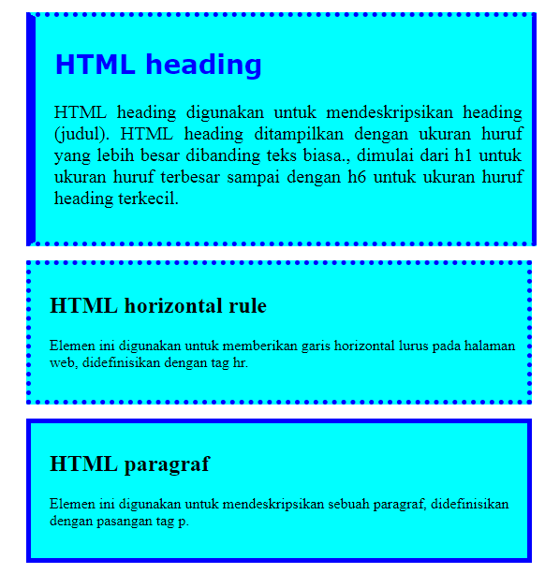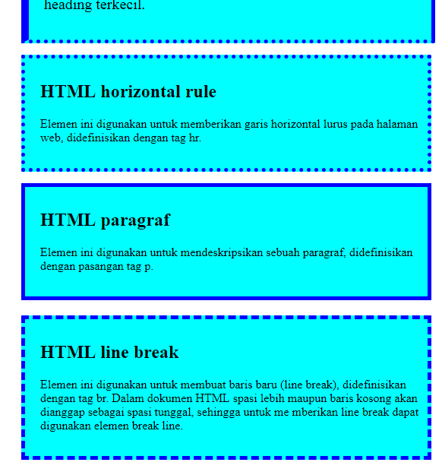

1. Pembahasan

Dengan memberikan style yang berbeda pada setiap box, maka setiap box akan terlihat berbeda.

## Pengubahan Style Link Dengan Konfigurasi Tertentu

1. Soal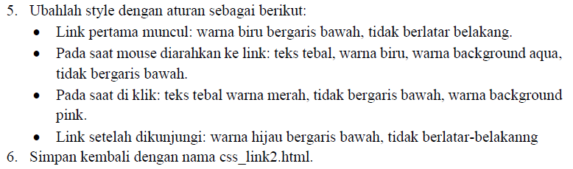
2. Kodingan Tugas

css_link2.html

|  |
| --- |
| <!DOCTYPE html>  <html>  <head>  <title>HTML Links</title>  <style>  a:link {  text-decoration: underline;  color: blue;  }  a:visited {  text-decoration: underline;  color: green;  }  a:hover {  text-decoration: bold;  color: blue;  background-color: aqua;  }  a:active {  text-decoration: bold;  color: red;  background-color: pink;  }  </style>  </head>  <body>  <a href="http://www.w3schools.com">Klik Di sini</a><br /><br />  </body>  </html> |

1. Screenshot Hasil

Screenshot (260)Screenshot (261)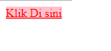

Link Biasa, Link Hover, dan Link Active

1. Pembahasan

Pemberian style pada link akan mengubah warna dan dekorasi teks dari link tersebut

# BAB III PENUTUP

## Kesimpulan

Dari beberapa konfigurasi yang diberikan kepada file HTML tersebut, tidak terlepas dari dua Komponen penyusunnya, yaitu HTML dan CSS.

Ketika kita mengubah atau memberi tambahan pada HTML, maka yang terjadi adalah perbedaan pada segi struktur atau elemen komponen penyusun website tersebut. Sedangkan jika kita menambah atau mengubah style CSS, maka yang akan berbeda adalah dari segi tampilan atau style dari tiap komponen HTML-nya.

# DAFTAR PUSTAKA

Informatics (26 Agustus 2018). "*PRAKTIKUM 1 PENGENALAN HTML*". Makalah disajikan dalam Praktikum Pengembangan Berbasis Platform di laboratorium komputer gedung A Universitas Diponegoro. Semarang, 29 Agustus 2018.

Informatics (25 Agustus 2018). "PRAKTIKUM 2 CSS (CASCADING STYLE SHEET)". Makalah disajikan dalam Praktikum Pengembangan Berbasis Platform di laboratorium komputer gedung A Universitas Diponegoro. Semarang, 29 Agustus 2018.